113年11月21日餐點照片
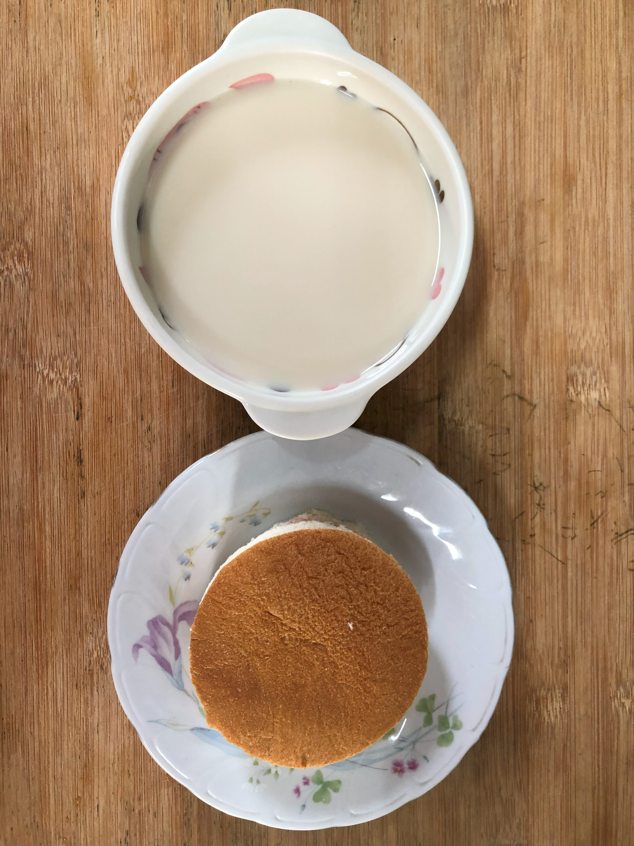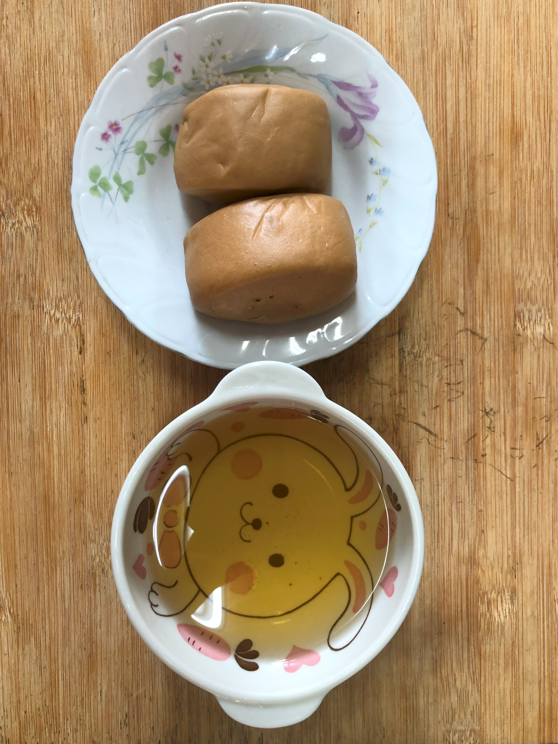
早餐(蘋果麵包、豆奶) 下午點心(黑糖饅頭、麥茶)
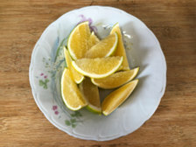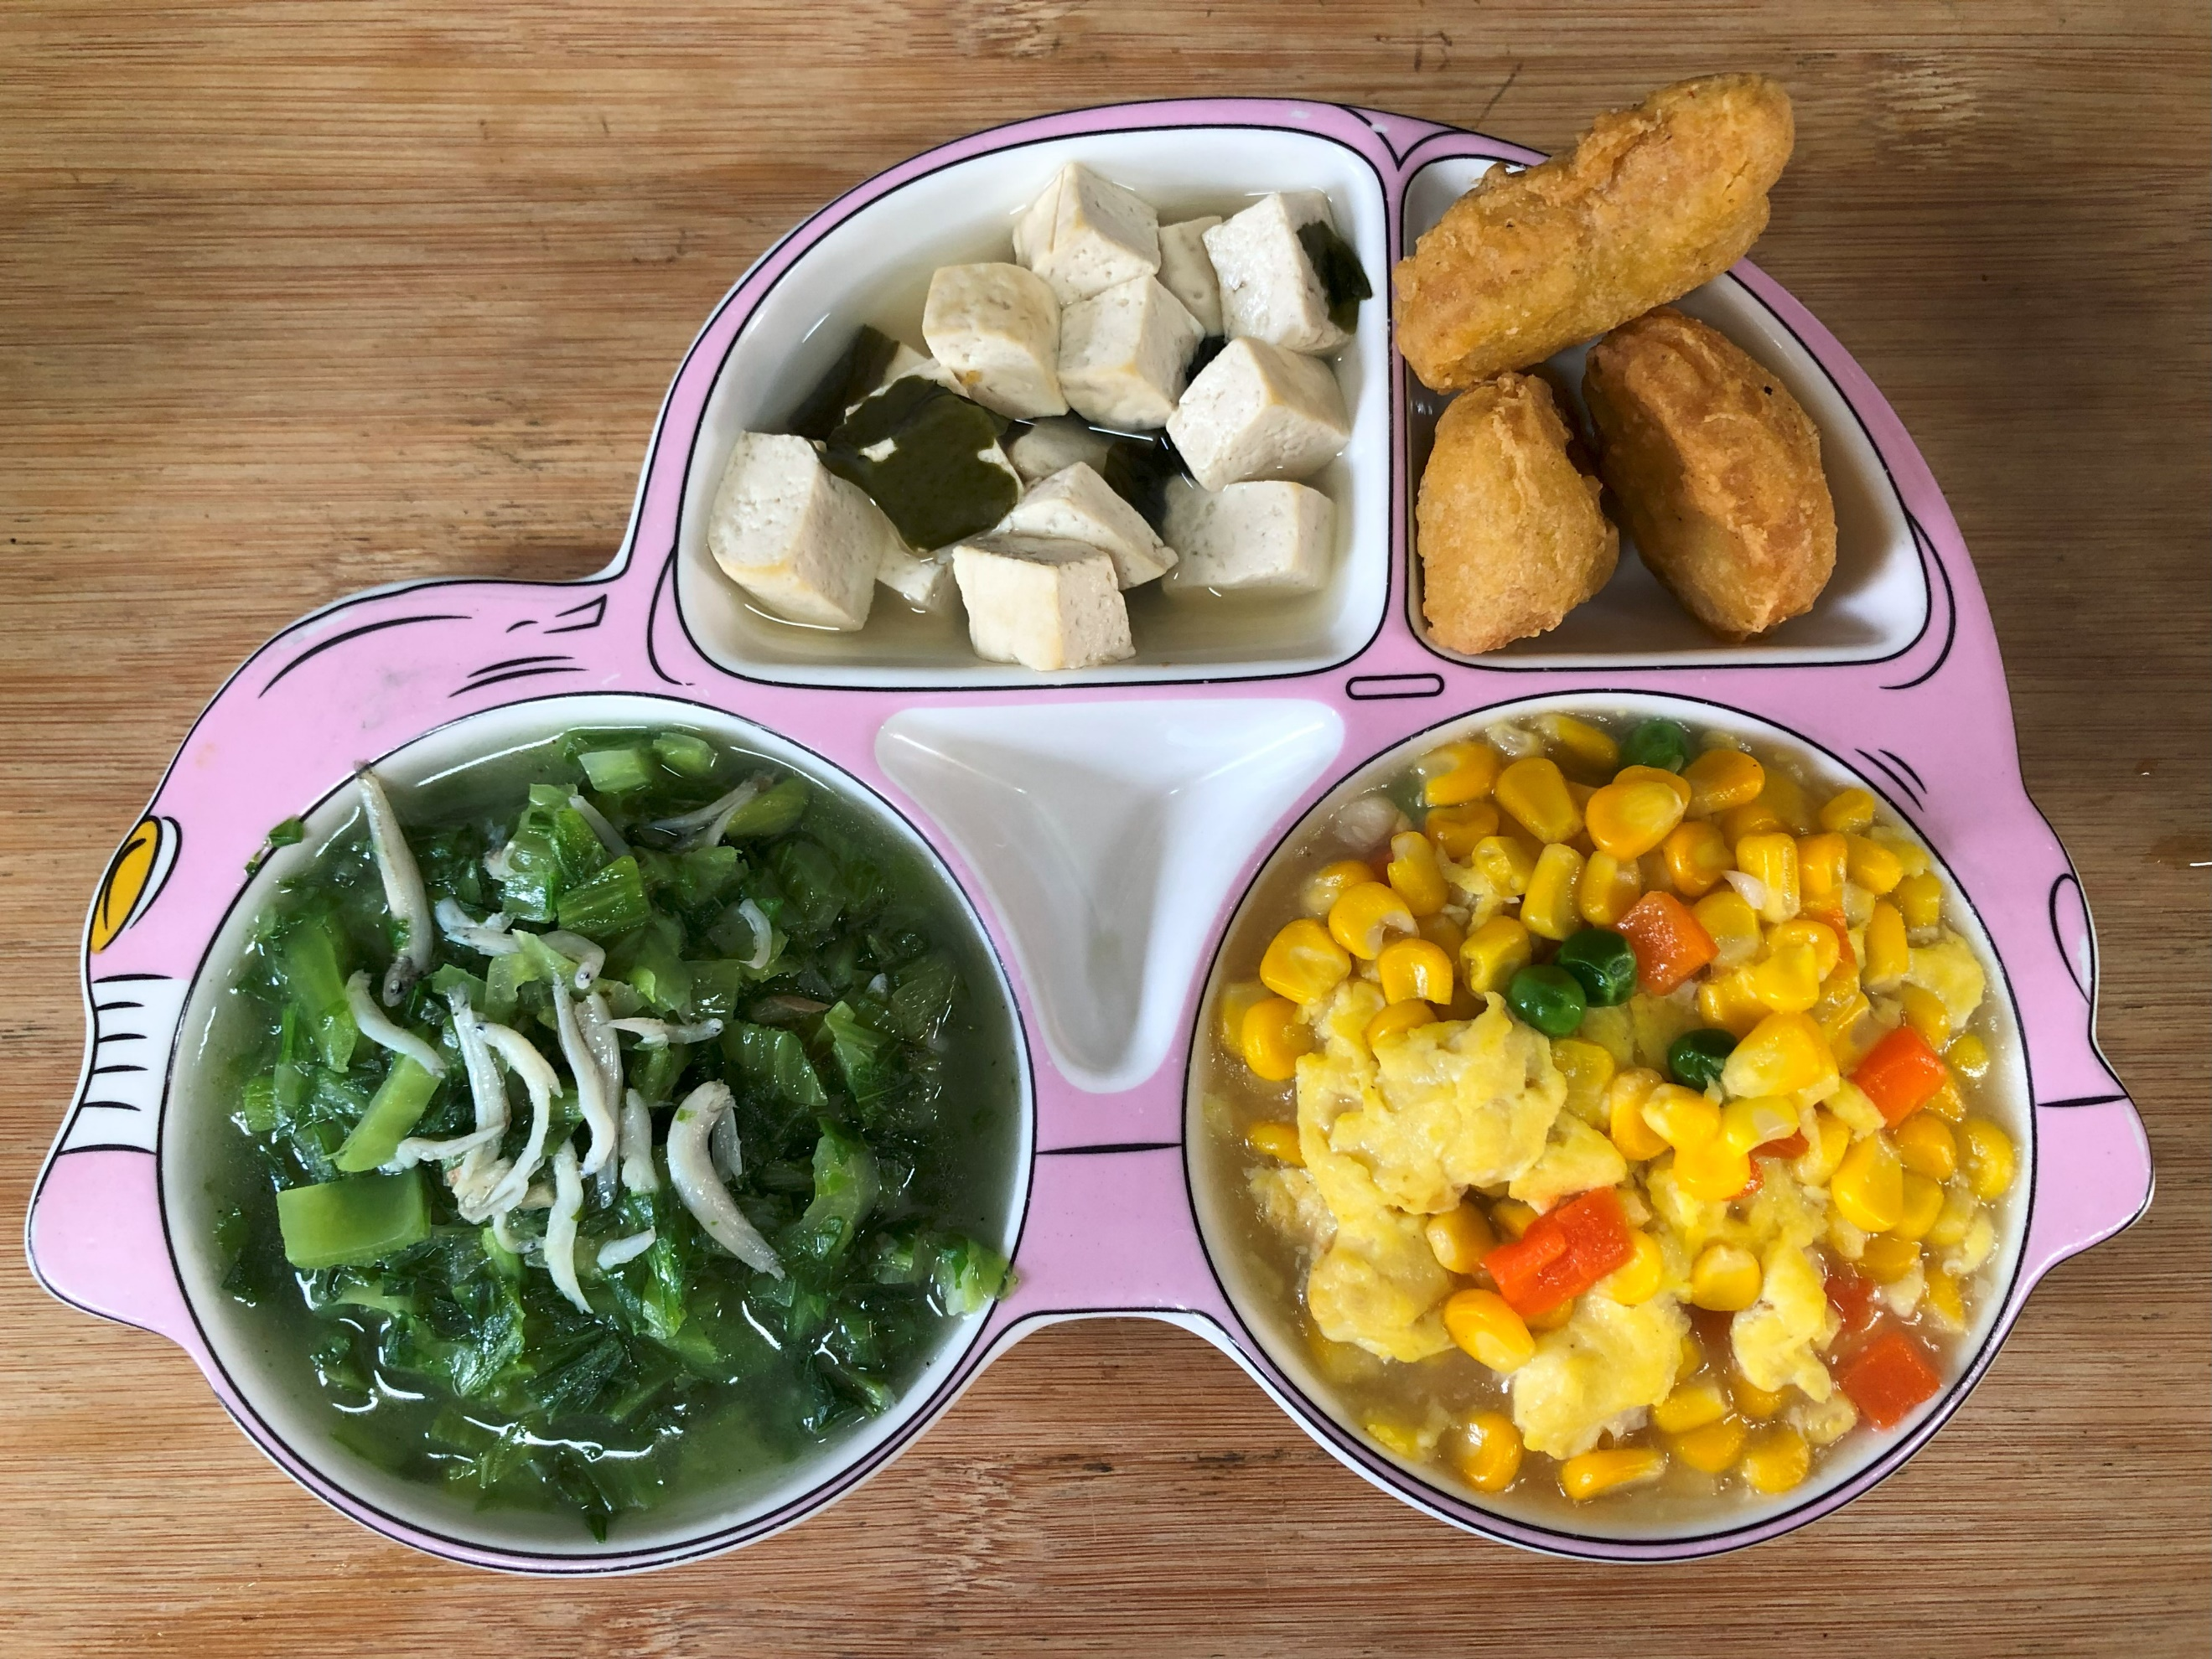
午餐(香酥雞柳、玉米滑蛋、銀魚長年菜、豆腐味噌湯 、柳丁)

